Indice
1. Resumen 3
2. Estructura del proyecto 3
3. Contenido de cada fichero 3
4. Implementación de dos modelos 4
5. Creación de las vistas, modelos y menús dentro de Odoo 4
6. Modificación de las vistas 6
7. Restricciones en los campos 6
8. pgAdmin 6

Figuras

Resumen

Estructura del proyecto

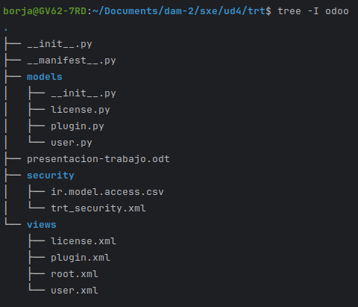
Contenido de cada fichero
- models/license.py
Contiene el modelo que representa las posibles licencias que cada usuario posee. Actualemnte se contemplan tres tipos: Standard, Lifetime y Educational.
- models/plugin.py:
Contiene el modelo que representa todos los plugins que estan disponibles para descarga en el servidor central. Entre los campos se encuentra el nombrdel plugin, costo y repositorio de git.
- models/user.py:
Contiene el modelo que representa los usuarios actuales del software que tengan cuenta registrada. Esta cuenta registrada no es necesaria para las funcionalidades gratuitas pero si para las de pago como plugins no gratuitos o servicios de soporte.
- views/license.xml:
Define las vistas del modelo que representa las licencias. (Tree, Search, Form)
- views/plugin.xml:
Define las vistas del modelo que representa los plugins. (Tree, Search, Form)
- views/root.xml:
Define los elementos de interfaz elementales del modulo, por ejemplo, el menu padre del que heredan el resto de menus de los modelos.
- views/user.xml:
Define las vistas del modelo que representa los usuarios. (Tree, Search, Form)

Implementación de dos modelos
Actualmente existen los tres modelos básicos que representan la información relacionada a los usuarios y su acceso a los servicios de The Round Table a través de licencias.
Una Licencia podrá tener asiciada de 0 a más plugins y cada usuario podrá poseer de 1 a mas licencias. Nótese que como mínimo, cada usuario tendrá una licencia Standard con acceso básico a las funcionalidades gratuitas.
Cada licencia solo puede pertenecer a un usuario y son instrasferibles.

Creación de las vistas, modelos y menús dentro de Odoo
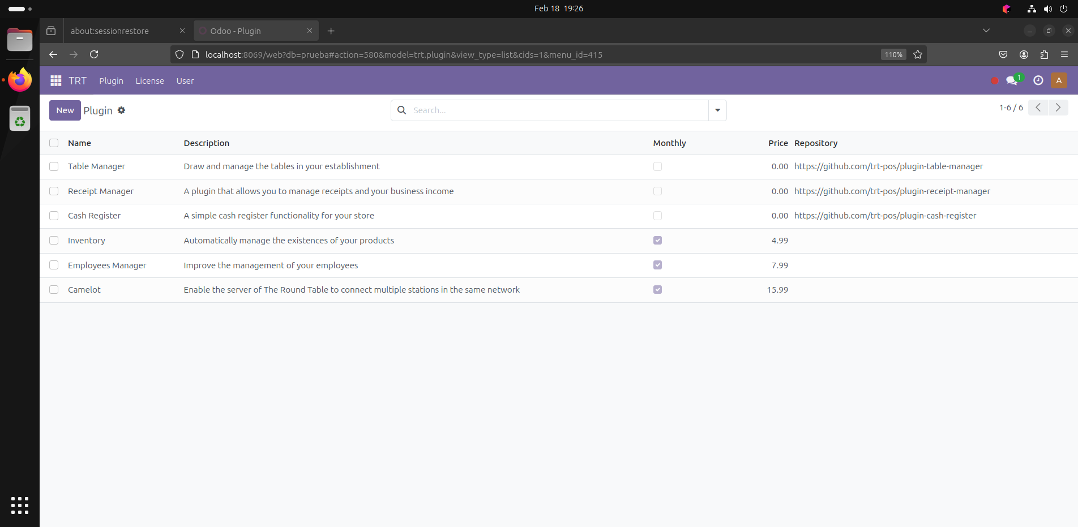

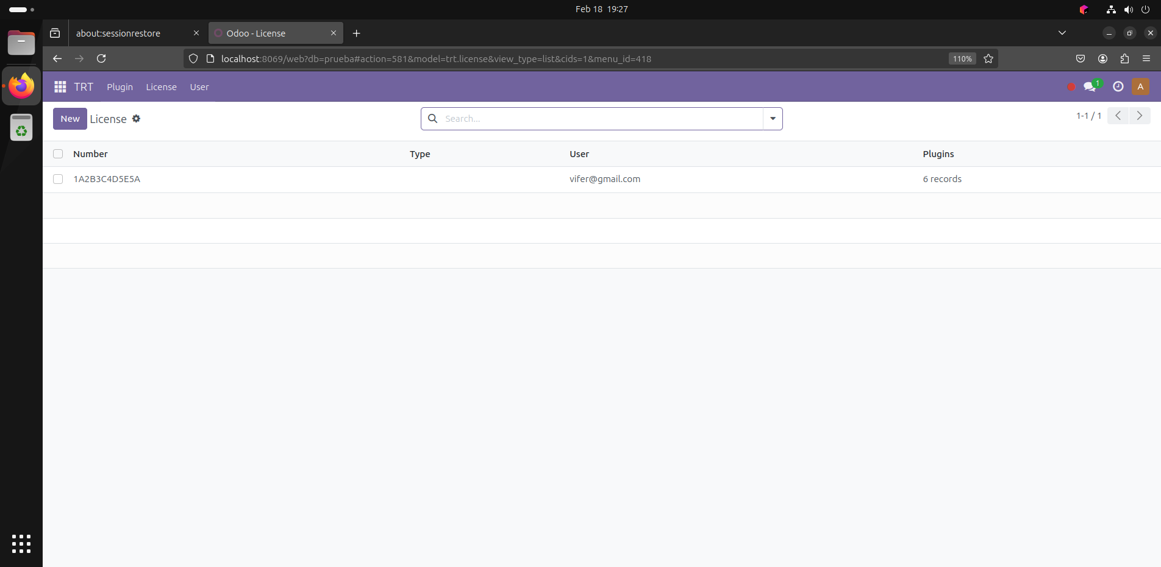
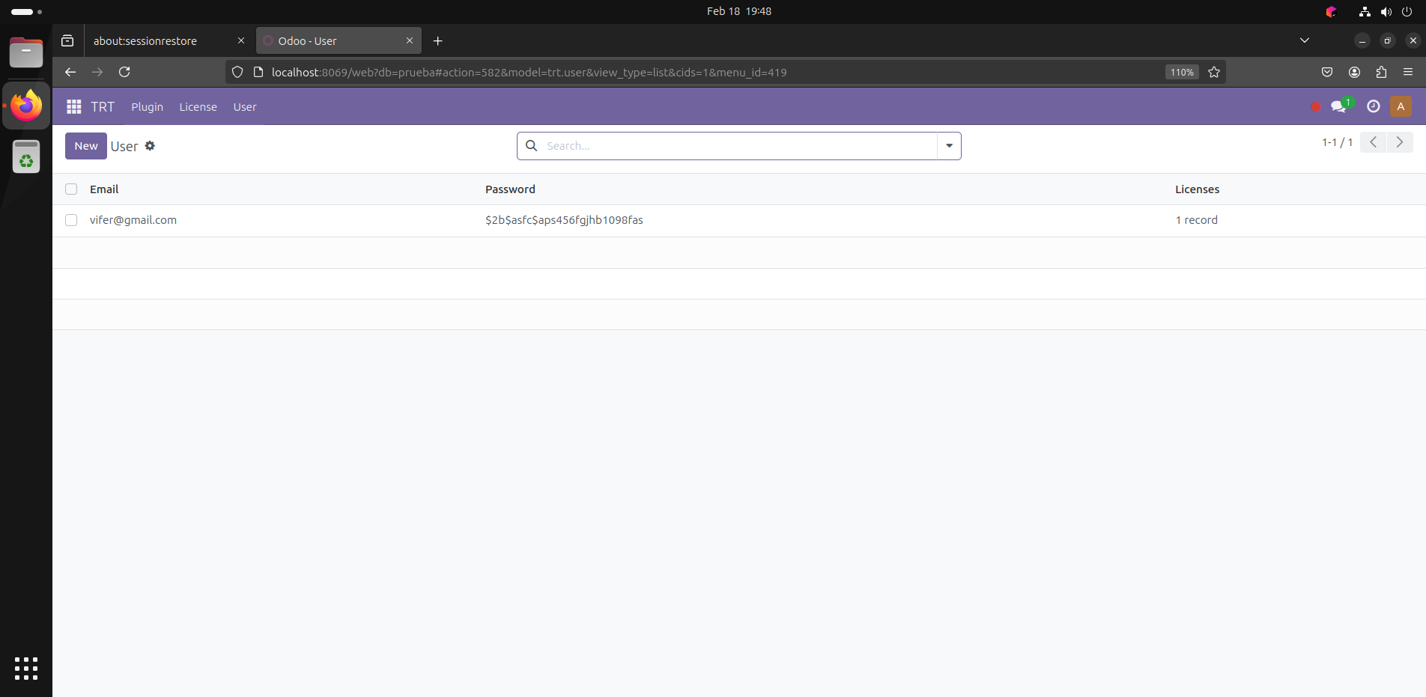
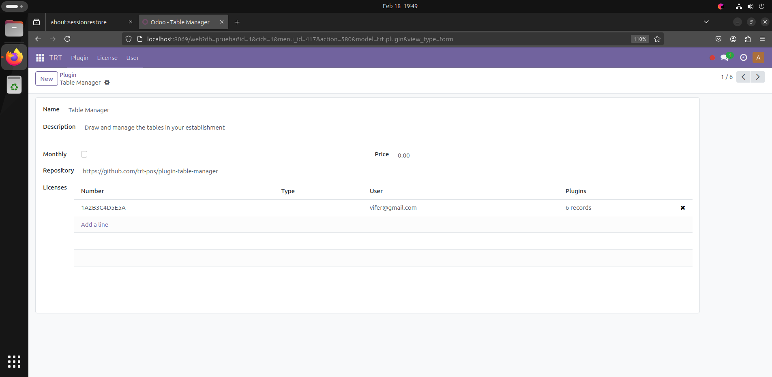

Modificación de las vistas

Restricciones en los campos

pgAdmin

